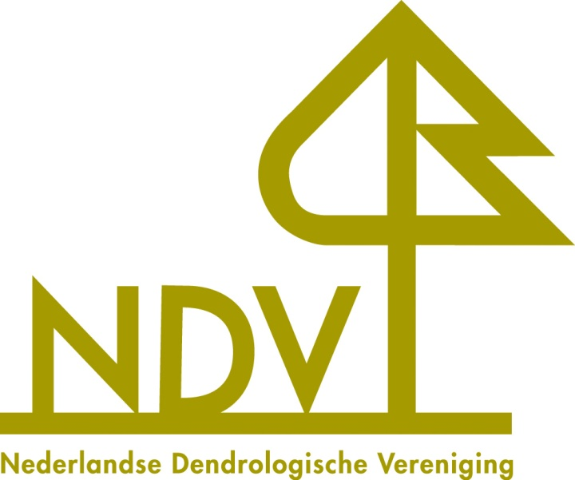

**Dendrologisch Fonds ‘Theo Janson’**

**Aanvraagformulier**

Met dit formulier kunt u een verzoek om financiële steun indienen bij het Dendrologisch Fonds ‘Theo Janson’ van de Nederlandse Dendrologische Vereniging. Het aanvraagformulier heeft als doel het bestuur van de NDV de benodigde informatie te verschaffen over de aanvrager en over het project waarvoor financiële steun wordt gevraagd, en de daaraan verbonden kosten.

De Nederlandse Dendrologische Vereniging neemt alleen aanvragen in behandeling die passen binnen het donatiebeleid en de criteria van het Fonds, en die vroegtijdig (vóór aanvang van het project) zijn ingediend.

**1. Gegevens van uw organisatie**

Naam organisatie: ………………………………………………………………………………………………………

Correspondentieadres: ………………………………………………………………………………………………

Postcode en woonplaats: ……………………………………………………………………………………………

Bankrekeningnummer: ………………………………………………………………………………………………

Telefoonnummer(s): …………………………………………………………………………………………………

E-mailadres: ………………………………………………………………………………………………………………

**2. Rechtsvorm van uw organisatie**

O Stichting

O Vereniging

O Werkgroep

O Comité

O Anders, n.l. ……………………………………………………………………………………………………………

**3. Doelstelling van uw organisatie conform statuten**  (eventueel in bijlage)

**4. Projectbeschrijving** (eventueel in bijlage)

1. Wat is de naam van het project waarvoor u een bijdrage vraagt?
2. Wat is het doel van het project?
3. Wat houdt het project in?
4. Hebt u dit project al eerder georganiseerd?
5. Waar vindt het project plaats?
6. Wat zijn begin- en einddatum van het project?
7. Voor welke doelgroep(en) dient het project?
8. Hoe gaat u het project onder de aandacht brengen?
9. Zijn er vergelijkbare projecten, en waarin onderscheidt uw project zich?
10. In hoeverre valt dit project buiten de reguliere activiteiten van uw organisatie?

**5. Totaalbedrag volgens begroting** (begroting als bijlage bijvoegen)……………………………………

**6. Gevraagde bijdrage uit het Dendrologisch Fonds ‘Theo Janson’** …...…………………………………

**7. Ondertekening** (door een rechtsgeldige vertegenwoordiger van uw organisatie)

Plaats ……..…………………………………………………………………………………………………………………

Datum ……………………………………………………………………………………………………………………….

Naam ….…………………………………………………………………………………………………………………….

Functie ……………………………………………………………………………………………………………………….

Handtekening

Het ingevulde formulier opsturen naar de secretaris van de NDV.

Adres zie <https://dendrologie.nl/contact/>